**Computer Organization 2019**

**HOMEWORK 1**

系級: 資訊113 學號: F74096077 姓名: 陳裕霖

**實驗結果圖:**

(波形圖及模擬完成截圖)

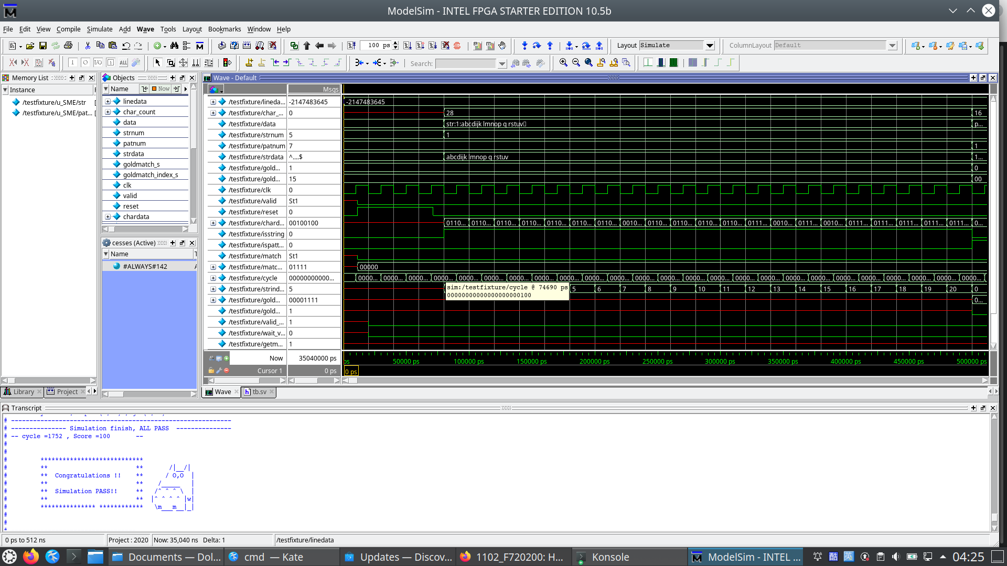

**程式運作流程:**

(簡單說明波形變化的意義)

我設了一個FSM，用來區隔input string 和 input pattern 還有進行判斷的步驟 再用兩個sequential 電路，一個用來將chardata存到string 另一個將chardata存到pattern ， 再下一個sequential 負責控制output 訊號的控制以及busy訊號的控制以及字串比較和判斷。最後一個sequential我用case進行判斷，pattern的字元作為case判斷的依據。如果掃到pattern是＾則檢查current所在的str字元前一個是不是空格，掃到＄就往下看一位是不是空格，掃到・就直接略過pattern counter ＋1繼續找，如果掃到跟相對位置的str字元相同則繼續掃，若以上皆不符合則current往下一位當開頭重新找pattern。

**心得**

困難點是想要怎麼安排判斷，我本來打算用mode，在判斷前先看第一個是不是＾，最後一個是不是＄，再分到不同mode處理。雖然這樣比較直覺，但這有有麻煩點。就是因為分到不同case裡面去 ，所以每個mode在數第幾個字的時候很容易出錯。因此學長建議我把一個句子的頭尾都加上一個空格，就不用再分神思考如果在字首或是字尾產生的問題。另外要小心sequential電路運作的順序，尤其是busy訊號還是1但isstring或ispattern已經是1的時候要稍稍不小心可能會導致那批測資少一個輸入，也就會導致最後出現沒有valid訊號導致simulation停止的狀況。